**智能巡检仪线上检测报告**

**——北京环行铁道**

北京智弘通达科技有限公司

2018年10月25日

1. **试验方案**
   1. **试验目的**

本次检测的主要目的是采集环行铁道各环线轨道数据，并提供符合需求的轨道图像，生成轨道伤损检测报告。

* 1. **试验内容、时间和地点**

本次试验的主要内容：钢轨扣件异常、轨道板裂纹等各项轨道伤损。

检测日期：2018年 10月 15 日，地点：中国铁道科学研究院东郊分院。检测计划利用4个小时进行数据采集，检测任务如下：

（1）检测小环线。

（2）检测城轨试验线。

（3）检测环线复线。

（4）检测大环线

* 1. **上线试验人员安排**

表1 上线试验人员安排表

|  |  |  |
| --- | --- | --- |
| **序号** | **职责** | **人数** |
| 1 | 数据采集 | 2人 |
| 2 | 专职防护 | 1人（随车） |
| 3 | 联络员 | 1人（随车） |

* 1. **试验流程**
     1. **试验准备**

双方到达约定地点后，清点人数和检测设备。

设备调试需要10min，故需在检测开始前10min将设备搬至线上。

检测员负责小车操作和数据采集，需携带工具箱、标定工具和数据采集工具。联络员携带通话机，随时与站台联络员保持沟通。所有参与试验人员需穿着反光式防护背心。

试验开始前对系统进行调试，使智能巡检仪达到正常试验标准。

各项采集指标详细统计如下：

（1）检查智能巡检仪整体结构，各端口连接固定，无松动；

（2）确认智能巡检仪动力系统，行驶状态（前行，倒退均需检验）良好；制动性能良好；启动无噪音，车身不晃动；

（3）确认智能巡检仪试验系统，各模块可以正常供电，软件可以正常采集数据，软件各项信息显示正常。

* 1. **上线试验**

线上试验前先进行系统标定，填写标定值。然后设置软件各项参数，开始试验。试验过程详细记录如下各项试验指标。

表2 数据采集记录表

|  |  |  |  |  |  |  |  |  |
| --- | --- | --- | --- | --- | --- | --- | --- | --- |
| **序号** | **方向** | **采集时间** | | **曝光度** | | **采集速度** | **采集里程** | **备注** |
| **开始** | **结束** | **左** | **右** |
| 1 | 上行 | 时 分 | 时 分 |  |  | Km/h | Km |  |
| 下行 | 时 分 | 时 分 |  |  | Km/h | Km |  |
| 2 | 上行 | 时 分 | 时 分 |  |  | Km/h | Km |  |
| 下行 | 时 分 | 时 分 |  |  | Km/h | Km |  |
| 3 | 上行 | 时 分 | 时 分 |  |  | Km/h | Km |  |
| 下行 | 时 分 | 时 分 |  |  | Km/h | Km |  |
| 4 | 上行 | 时 分 | 时 分 |  |  | Km/h | Km |  |
| 下行 | 时 分 | 时 分 |  |  | Km/h | Km |  |
| 问题及故障处理： | | | | | | | | |

表3 智能巡检仪试验结果分析表

|  |  |  |  |  |  |
| --- | --- | --- | --- | --- | --- |
| **序号** | **名称** | **测试项目** | | | **备注** |
| 1 | 标定值 | 横向 |  | |  |
| 纵向 |  | |
| 2 | 运行里程 | 运行里程 |  | |  |
| 3 | 数据采集 | 最大数据量 |  | |  |
| 4 | 速度控制 | 最高速度 | 上行 |  |  |
| 下行 |  |  |
| 平均速度 | 上行 |  |  |
| 下行 |  |  |
| 5 | 制动性能 | 制动距离 | 上行 |  |  |
| 下行 |  |  |
| 6 | 电池性能 | 动力电池 | 充电时间 |  |  |
| 使用时间 |  |  |
| 采集系统电池 | 充电时间 |  |  |
| 使用时间 |  |  |
| 智能巡检仪整体性能评价及存在问题：  相关问题如下： | | | | | |

* + 1. **试验结束并下线**

在试验数据保存完成后，进行设备拆卸，由参试人员从指定的工作门搬离线上。设备搬离后双方负责人交流试验情况，清点人数和设备清单。双方确认无误后，智弘通达方面负责运回设备，并在试验后提供本次的测试数据和伤损报告。

* 1. **安全防范措施**

（1）检测仪配有备用电源，如果单块电源发生故障，可采用备用电源供电，继续检测任务。

（2）如若发生非电源故障：

①巡检仪发生较大故障，应立即中断检测，如若巡检仪仍可以推动，则人工将巡检仪推至最近下线点并撤离；如若是轮轴损坏导致无法推动，需快速拆卸掉所有的检测系统，将巡检仪车体及其他设备搬至最近下线点撤离；

②巡检仪制动系统故障：失电制动（脚刹）失灵，可采用机械制动（手刹）方式进行制动；失电制动与机械制动均失灵，需立即进行动力断电，巡检将靠自身重量与摩擦力在20m内停车，人工将巡检仪推至最近下线点撤离；

③检测系统故障，立即检查故障原因，并判断排除故障后所余时间是否可以继续检测，时间不足应提前返回或在最近下线点撤离。

1. **系统介绍**
2. **巡检小车**

轨道交通多功能检修平台（后简称检修平台）是一款应用广泛、功能强大的轨道交通搭载平台，具有结构稳固、使用方便、维护容易、轻便可靠等特点，非常符合现阶段轨道交通检测需求，是进行轨道基础设施安全检测维修的便捷工具。

检修平台的整体结构是针对轨道交通的特殊性而设计，具有良好的安全性、操作性、便携性和扩展性，满足全天候作业的基本需求，是现阶段轨道交通检测工作的有力保障。

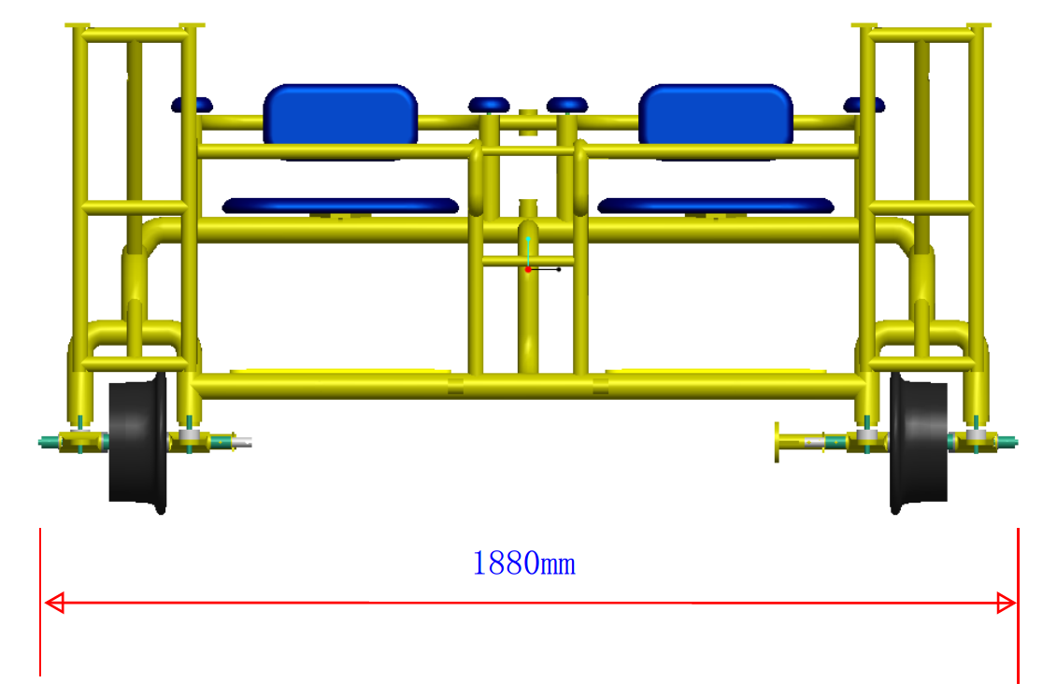

图3 巡检小车正视图

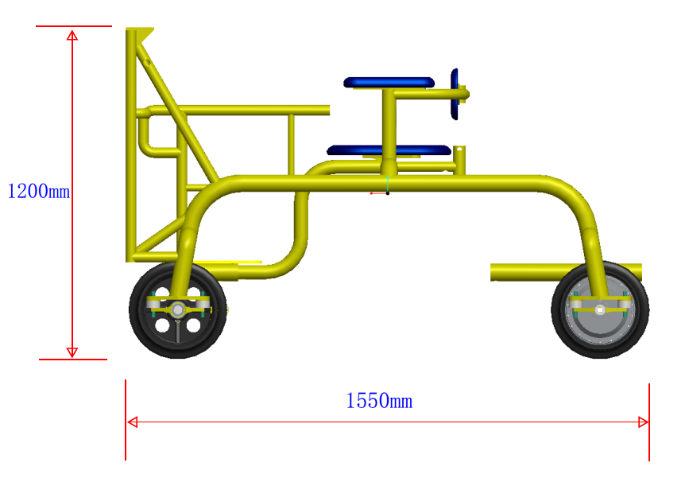

图4 巡检小车侧视图

表3 巡检小车规格表

|  |  |  |  |
| --- | --- | --- | --- |
| 序号 | 名称 | 规格参数 | 备注 |
| 1 | 型号 | MSI-01 |  |
| 2 | 外形尺寸 | 1550mm×1880mm×1200mm | 长×宽×高 |
| 3 | 轨内间距 | 1435mm |  |
| 4 | 车轮直径 | 200mm | 高强度绝缘树脂材料 |
| 5 | 车体载重 | 400kg | 乘坐4人 |
| 6 | 整车重量 | ≤100kg | 80kg |
| 7 | 运行速度 | ≤15km/h |  |
| 8 | 刹车距离 | ≤10m |  |
| 9 | 续航时间 | ≥4小时 |  |
| 10 | 运行声音 | ≤75分贝 |  |
| 11 | 供电方式 | 锂电池 | 48VDC |
| 12 | 操作方式 | 手动操作 |  |
| 13 | 刹车方式 | 脚刹、手刹 |  |
| 14 | 车轮个数 | 4个 |  |
| 15 | 车体颜色 | 橘黄色 |  |
| 16 | 车体材料 | 铝合金 |  |
| 17 | 拆卸要求 | 电池、主机、仪器可拆卸 | 可快速拆卸 |
| 18 | 启停方式 | 手动启停 |  |
| 19 | 制动方式 | 机械制动 |  |
| 20 | 其他 | 前后加装车灯、警示鸣笛 |  |

1. **轨道巡检系统**

轨道巡检系统采用电动小车平台作为载体，利用巡检扫描模块将拍到的图像合成连续图片，对钢轨、扣件和轨道板等轨道部件进行快速巡检和缺陷自动识别。

轨道巡检系统组成清单：

|  |  |  |  |  |
| --- | --- | --- | --- | --- |
| 序号 | 名称 | 规格 | 数量 | 重量 |
| 1 | 系统主机 | 控制4路采集信号同步输出 | 1个 | 28.5kg |
| 2 | 巡检采集模块 | 2K或4K图像采集模块 | 2个 | 5.5kg |
| 3 | 锂电池 | 48V锂电池 | 2个 | 10kg |
| 4 | 巡检小车 | 定制 | 1个 | 80kg |

系统主机安置于巡检平台上，2个巡检采集模块分别安装于2条钢轨的正上方700mm处。

**3.2.1 巡检系统主机**

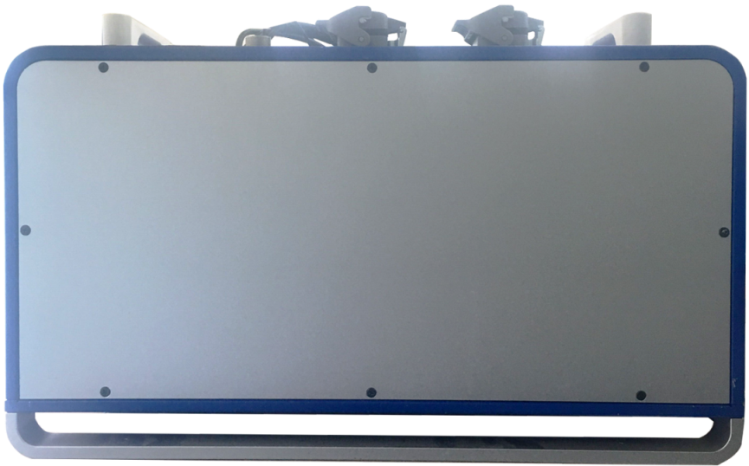

图1 系统主机

表1 系统主机规格表

|  |  |
| --- | --- |
| **型号** | MSB01-B4 |
| **操作系统** | Windows 7 Pro 中文版32位 |
| **系统内核** | |
| **■处理器** | Intel Core i7 主频3.3GHz |
| **■内存** | 4GB DDR3 |
| **■信号处理** | 差分信号输入，输出4路LVDS/TTL信号 |
| **■信号控制单元** | 控制信号发生，信号同步输出 |
| **信号控制** | |
| **■采集控制** | 控制巡检采集模块同步图像采集 |
| **■光源控制** | 控制光源、线阵相机同步扫描 |
| **■GPS信号** | 可接收GPS、GLONASS、北斗等导航卫星，定位精度0.3m |
| **电源** | |
| **■电源输入** | 48VDC |
| **■断电保护** | 具备断电保护功能，60秒启动自动关机逻辑 |
| **存储设备** | |
| **■ SATA硬盘** | 500GB |
| **■数据存储** | 不低于30小时的数据连续存储 |
| **机械指标** | |
| **■尺寸** | 550mm（长）x 350mm（宽）x 308 mm（高） |
| **■重量** | 28.5kg |
| **■材质** | 不锈钢 |
| **环境指标** | |
| **■工作温度** | -20°C至+50°C |
| **■存储温度** | -40°C至+ 85°C |
| **■防护等级** | IP65 |
| **■振动** | 工作状态：0.5Grms, 5-500Hz, 3轴（带硬盘） |

**3.2.2 巡检采集模块**

安装于小车前部左右两侧钢轨正上方，距轨面高度700mm。

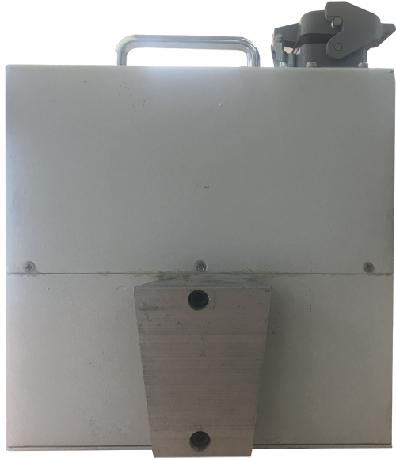

图2 巡检采集模块

表2 巡检采集模块规格表

|  |  |
| --- | --- |
| **型号** | TVI-LCM-01 |
| **采集参数** | |
| **■采集分辨率** | 可选1K，2K，4K线阵图像采集模块 |
| **■采集频率** | 最高采集频率15KHz |
| **亮度** | 激光补光，40Klux（660mm高度） |
| **接口** | 专用Harting接口 |
| **机械指标** | |
| **■重量** | 5.5kg |
| **■材质** | 铝合金 |
| **■尺寸** | 231（长）x 141（宽）x 218（高） |
| **■固定面板** | 120 mm x 100 mm |
| **电压输入范围** | 20-30V DC |
| **功率** | 120W |
| **环境指标** | |
| **■防护等级** | IP65 |
| **■工作温度** | -20°C至+70°C |
| **■存储温度** | -40°C至+ 85°C |